西南交通大学学生社团
活动企划书


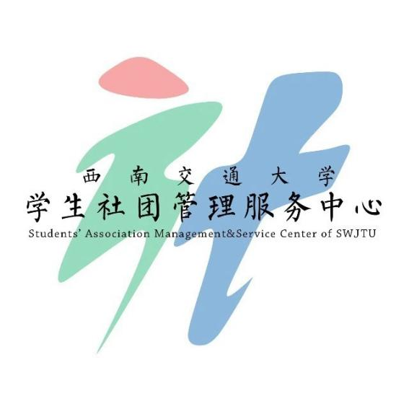

（学生社团）
（学生社团指导单位）

基本信息
活动名称
活动时间
活动地点
活动主办方
活动承办方
合作单位
（无可不填）
面向对象 |  | 社团内部成员 全校师生
参与人数 |  | 100人以下 100-300人 300人以上
活动类型 |  | 德育 智育 体育 美育 劳育
活动形式 |  | 讲座报告 科创竞赛 文体竞赛
 |  | 志愿服务 文艺演出 其他____
活动简介 |  | (不少于200字)
活动意义 |  | (不少于200字)
活动策划
前期准备 | （不少于200字）
活动内容 | （不少于300字，活动的组成部分及活动流程）
工作进度 | （应包含具体的时间节点、工作内容、负责人，并标注完成情况）
预期  活动成果 | （不少于200字）
指导老师  意见 | 负责人签字：  年 月 日
指导单位  意见 | 负责人签字： （签章）  年 月 日
校团委意见 | 负责人签字： （签章）  年 月 日
备注
西南交通大学学生社团管理服务中心 制

